**Вступ.**

Дуже дякую за те, що студенти групи вибрали предмет «Транспортне планування великих міст». Моє прізвище Колодницька Руслана Віталіївна. Можна просто Колодницька Руслана, як прийнято зараз у нас в Україні. Я працюю доцентом на кафедрі «Автомобілі і транспортні технології». Також я кандидат технічних наук і учасник проєкту Розумний Транспорт.

Якщо є якісь запитання до курсу, то ви можете їх задати, відіславши листа на мій e-mail

[ruslanakolod2017@gmail.com](mailto:ruslanakolod2017@gmail.com) .

Вивчення курсу «Транспортне планування великих міст» надзвичайно актуальне для України зараз. Адже ми маємо відбудувати наші зруйновані міста, такі як Маріуполь, Сєверодонецьк, Харків та ін. І Транспортне планування міст -це одна із основних задач при відбудові міста. Впевнена, що ці міста стануть найкращими містами в Європі.

Ми обов’язково також відбудуємо зруйновані школи і Університети в Україні. Восени 2023 р. був забіг від 25 школи і далі по бульвару, щоб відбудувати зруйновану 25 школу в нашому рідному Житомирі. Дуже рада, що Житомирська політехніка також приймала участь. В Житомирі були зібрані кошти 90 тис. гривень від цього забігу.

Проєкт відбудови 25 школи в м. Житомирі був затверджений, але на жаль до цього часу школа не відбудована.

Мені також дуже жаль, що в автомобільному лабораторному корпусі Житомирська політехніка зруйновані дах і також лабораторії. Зараз ведуться роботи по відбудові цих лабораторій.

З даного курсу заплановані 16 годин лекцій і 32 години практичних робіт.

**Тема 1 Транспортні проблеми та функціональне зонування міст.**

* 1. ***Транспортні проблеми та функціональне зонування міст***

Основне завдання ***транспортного планування міст*** (ТПМ) – забезпечення максимальної зручності для населення з метою пересування за їхньої необхідності.

Планомірний розвиток міст вимагає не тільки архітектурнопланувальних заходів, а й розв'язання завдань інженерного устаткування, до яких належать транспортні мережі. Наявні елементи прогнозу з оцінки гостроти транспортних проблем становлять частину теорії транспортних систем. ТПМ містить комплекс транспортних, будівельних, планувальних і природоохоронних заходів.

Основне завдання ТПМ – створення умов, що найкраще вирішують проблеми транспортного обслуговування міста.

Гострота цих проблем залежить переважно від розмірів міста

1.Зі збільшенням населення міста збільшуються транспортні й пішохідні потоки. 2. Збільшення площі міста ускладнює міські шляхи сполучення та призводить до складностей організації руху транспорту.

**Розрахунок транспортних характеристик планувальних структур міст.**

***Практична робота № 1 Прогнозування інтенсивності руху. Методи прогнозування***

**Мета** - ознайомитися з методами прогнозування інтенсивності руху для задач, що вирішуються в транспортному плануванні міст.

***Завдання*** - обчислити значення перспективної ***інтенсивності руху*** методами екстраполяції.

**Методичні вказівки.**

При прогнозуванні інтенсивності необхідно враховувати фактори, що впливають на темпи приросту інтенсивності руху: характер розподілу інтенсивності руху по ВДМ міста; перспективи розвитку ВДМ, густина населення та ін.

Важливим станом прогнозування і встановлення періоду прогнозування, який залежить від цілей використання даних про **інтенсивність руху.**

***Можуть бути виділені такі етапи прогнозування: - короткострокове -5-7 років: при організації руху до 2-х років; при капітальному ремонті до 5 років; - середньострокове - 10-15 років: для розробки реконструкції вулиці до 12 років; - довгострокове - 20 років і більше: при проектуванні нової вулиці - 25 років.***

Із скороченням періоду прогнозування підвищується його точність. Чим більший строк прогнозування, тим більш точні результати можуть бути отримані з допомогою складних методів.

Усі методи прогнозування можна поділити на:

1) методи, що основані на використанні даних про зміну інтенсивності в минулі роки (***методи екстраполяції***);

- 2) методи, які засновано на аналізі транспортних зв'язків у роботі, що розглядається; -

-3) методи, що основані на багатофакторному аналізі господарчої діяльності; - методи експертних оцінок.

До методів екстраполяції відносять такі моделі:

1. Лінійний закон розподілу інтенсивності:

де - інтенсивність руху в поточному році; - середній темп приросту інтенсивності за останні 10-15 років; - розрахунковий період прогнозування:

2. Рівняння складних відсотків:

3. Експоненційна модель:

Вимоги до точності прогнозування:

- при виборі категорії вулиці - 30%;

- при визначенні кількості смуг руху - 30%;

- при виборі методів і засобів регулювання - до 25%;

- при розрахунку відносної аварійності - 35%.

У вихідних даних (табл. 1.1) наведено значення інтенсивності руху на рік проектування вулиці або дороги. Номер варіанту відповідає порядковому номеру в списку групи.

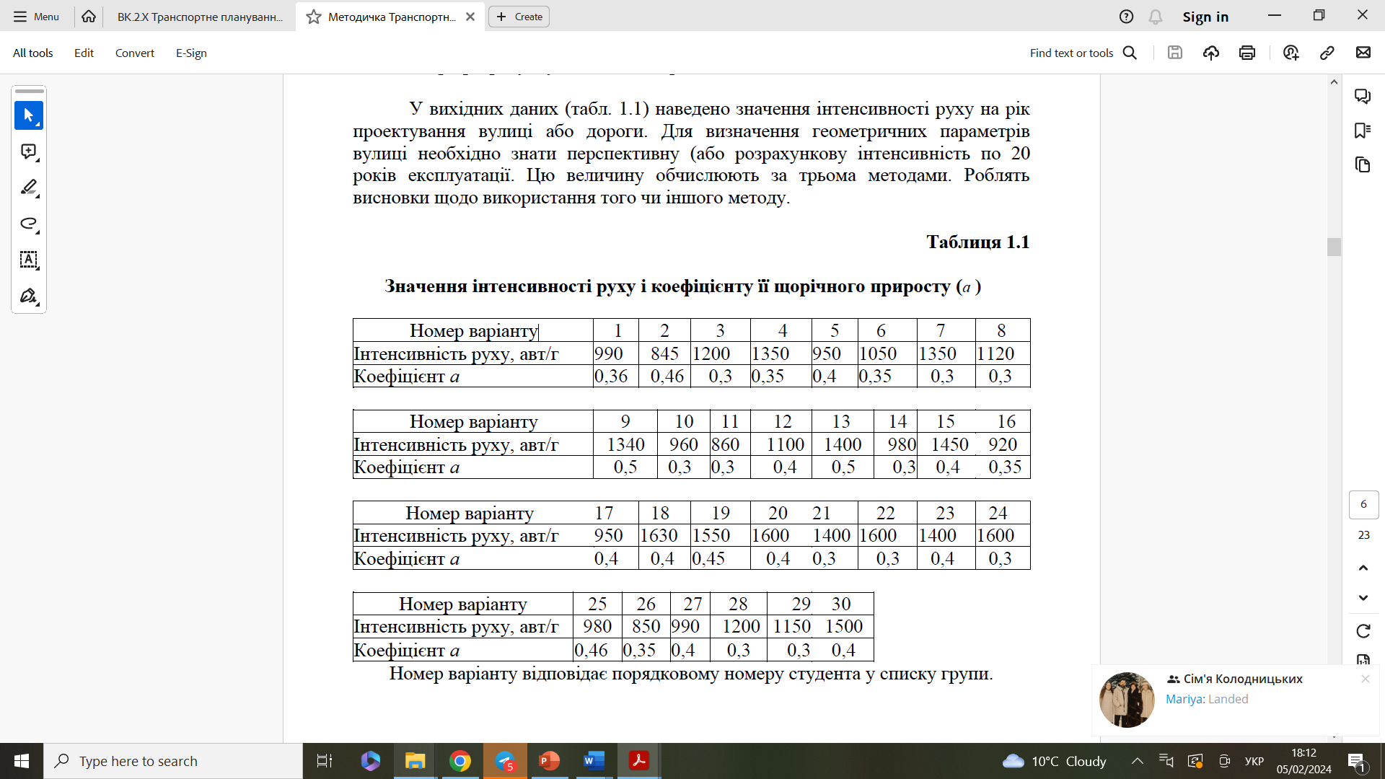

Для визначення геометричних параметрів вулиці необхідно знати перспективну (або розрахункову інтенсивність по 20 років експлуатації. Цю величину обчислюють за трьома методами. Роблять висновки щодо використання того чи іншого методу.

Див. (Таблиця 1.1 Значення інтенсивності руху і коефіцієнту її щорічного приросту)

Методичні вказівки до практичних робіт знаходяться на учбовому порталі Житомирська політехніка.

**Література**

ВИЗНАЧЕННЯ ІНТЕНСИВНОСТІ РУХУ ТА СКЛАДУ ТРАНСПОРТНОГО ПОТОКУ НА АВТОМОБІЛЬНИХ ДОРОГАХ ЗАГАЛЬНОГО КОРИСТУВАННЯ ДСТУ ХХХХ:201Х

http://www.tk307.in.ua/wp-content/uploads/2018/03/proekt-DSTU-po-Intensivnosti-ruhu.pdf

***Додаток***

3.1.3 ***Годинна інтенсивність руху.*** Загальна кількість транспортних засобів, які пройшли через певний поперечний переріз автомобільної дороги протягом 1 год.

5.2.6 На мережі автомобільних доріг державного значення візуальні обліки руху необхідно виконувати не менше 2-х годин (120 хв.).

5.2.7 Після закінчення спостереження підраховують сумарну кількість автомобілів за період спостереження.

Прилади обліку руху повинні розділяти транспортний потік в автоматичному режимі на не менше, ніж восьми смугах руху і розпізнавати транспортний потік на EURO 6 на такі типи транспортних засобів:

- легкові автомобілі;

- вантажні автомобілі вантажопідйомністю до 5 т;

- вантажні автомобілі та автопоїзда вантажопідйомністю від 5 до 12 т; - вантажні автомобілі та автопоїзда вантажопідйомністю від 12 до 20 т;

- автопоїзда вантажопідйомністю понад 20 т;

- автобуси.

Пропонований поділ транспортного потоку по його складу гармонізується з європейськими рекомендаціями (додаток Г) та дозволяє вирішувати більшість завдань, зазначених в підрозділі 4.2 цього нормативного документа.